おおさかエコ活川柳・エコ標語 応募用紙

作品作成者の氏名 | フリガナ |  |  |  | 学年 | 小・中・高 年  幼児 歳
ク ラ ブ 名  (団体・グループ名) | フリガナ
主な活動分野  該当するものに☑を  してください。 | □ごみ・リサイクル □生活・省エネ □水（川・海・湖沼など）  □自然・生物多様性 □農業・栽培 □その他（ ）
代表サポーター※
(保護者)氏名
代表サポーター  (保護者) 住所 | 〒
 | （自宅・職場）Tel: |  |  | Fax:
 | Ｅ-mailｱﾄﾞﾚｽ：
【作品の説明・思い・大阪のイメージ】 |  |  | 【作品】  Ⓒ2014 大阪府もずやん  《川柳》 ごみ拾い きれいな大阪 おもてなし  《標語》 大阪万博へは環境にやさしい電車で行こう  作品例
【万博で楽しみにしていること・未来に残していきたいこと】
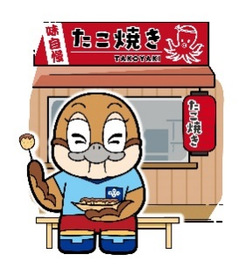

※こどもエコクラブでは、子どもたちをサポートする大人を「サポーター」としています。
※収集した個人情報については、適切な管理を行い、クラブ・団体への連絡等の当事業実施に付随する範囲内で
利用します。

